ĐẠI HỌC TRÀ VINH
TRƯỜNG KỸ THUẬT VÀ CÔNG NGHỆ

TÀI LIỆU HƯỚNG DẪN KỸ THUẬT
(TECHNICAL GUIDE – HANDS-ON)
CÀI ĐẶT VÀ PHÁT TRIỂN ỨNG DỤNG WEB VỚI FRAMEWORK SYMFONY
Bài thực hành: Quản lý sách (CRUD) – bảng giỏ hàng
Học phần: Phát triển ứng dụng web với mã nguồn mở
Nhóm: 04
Lớp: DA23TTA
Trưởng nhóm: Huỳnh Dương Tấn Phát MSSV: 110123038
Thành viên: Trần Hoàng Oanh MSSV: 110123037
Thành viên: Cao Á Châu MSSV: 110123206
Thành viên: Trần Vũ Ngọc Huỳnh MSSV: 110123012
Thành viên: Võ Thị Kiều Nhi MSSV: 110123033
Thành viên: Nguyễn An Ninh MSSV: 110123036
Thư ký: Phạm Bá Hạo Long MSSV: 110123024
Phiên bản Symfony sử dụng: Symfony v7.4.21
Vĩnh Long, tháng 10 năm 2026

MỤC LỤC
MỤC LỤC ii
1. Giới thiệu và mục tiêu 1
1.1. Phạm vi 1
1.2. Kết quả đầu ra 1
1.3. Luồng xử lý MVC 1
2. Chuẩn bị môi trường và kiểm tra cài đặt 1
2.1. Chuẩn bị môi trường 1
2.2. Kiểm tra cài đặt 2
3. Cài đặt và khởi tạo dự án 2
3.1. Tạo dự án ….. 2
3.1.1 Bước 1. …… 2
3.1.2 Bước 2. …. 2
3.1.3 Bước 3. …. 2
3.2. Kiểm tra cấu trúc thư mục 2
4. Thiết kế dữ liệu và cấu hình kết nối 3
4.1. Thiết kế bảng….. 3
4.2. Tạo cơ sở dữ liệu 4
4.3. Cấu hình .env 4
5. Tạo Model và Migration 4
5.1.1 Bước 1. …. 4
5.1.2 Bước 2. …. 4
5.1.3 Bước 3. …. 4
6. Xây dựng CRUD theo MVC 4
6.1. Tạo và viết Controller 5
6.2. Tạo và viết Route 5
6.3. Tạo giao diện 5
6.3.1 ….. 5
6.3.2 …. 5
6.3.3 …. 5
6.3.4 …. 5
6.3.5 Kết quả thử nghiệm CRUD 5
7. Các lỗi thường gặp 5
8. GitHub và tổng kết 6
8.1. Link GitHub công khai 6
8.2. File Readme 6
8.3. Kết luận và giới hạn 7
9. PHỤ LỤC A. PHIẾU THÔNG TIN NHÓM 7
10. PHỤ LỤC B. NHẬT KÝ THỰC HÀNH 7

Giới thiệu và mục tiêu

Phạm vi
Đề tài tập trung vào việc cài đặt và phát triển chức năng quản lý giỏ hàng trong ứng dụng web Nhà sách Nhóm 04, sử dụng Symfony Framework phiên bản 7.4.21 và tổ chức theo mô hình Model–View–Controller (MVC). Ứng dụng được xây dựng bằng ngôn ngữ PHP, sử dụng hệ quản trị cơ sở dữ liệu Microsoft SQL Server và triển khai thử nghiệm trên môi trường localhost.
Các nội dung triển khai gồm:
- Hiển thị danh mục sách, hỗ trợ tìm kiếm, lọc và lựa chọn sách để thêm vào giỏ hàng.
- Tạo giỏ hàng mới, cập nhật số lượng sách, tính tổng tiền và gửi giỏ hàng chờ duyệt.
- Hiển thị danh sách, lịch sử và thông tin chi tiết giỏ hàng theo quyền truy cập.
- Cập nhật thông tin giỏ hàng, thực hiện duyệt hoặc từ chối giỏ hàng theo trạng thái xử lý.
- Hủy hoặc xóa giỏ hàng theo điều kiện nghiệp vụ, bảo đảm tính toàn vẹn dữ liệu.
- Xây dựng các thành phần Route, Controller, Repository, Service và View phục vụ bốn chức năng CRUD.
- Kiểm thử chức năng, kiểm tra dữ liệu đầu vào và ghi nhận kết quả bằng hình ảnh minh chứng.
Chức năng quản lý giỏ hàng được triển khai trên bảng GIO_HANG, kết hợp với bảng MUA để lưu trữ thông tin chi tiết các sách trong giỏ hàng. Hệ thống sử dụng cơ chế xác thực và phân quyền nhằm phân biệt các thao tác của khách hàng và quản trị viên.
Báo cáo tập trung vào quá trình cài đặt, xây dựng và kiểm thử các chức năng CRUD của giỏ hàng trên môi trường localhost, không đi sâu vào toàn bộ nghiệp vụ kinh doanh sách hoặc triển khai ứng dụng trên máy chủ công cộng.

Kết quả đầu ra
- Chạy được dự án MNM_Nhom04_CRUD_GioHang sử dụng Symfony Framework phiên bản 7.4.21 trên môi trường localhost, kết nối với cơ sở dữ liệu Microsoft SQL Server.
- Giải thích được vai trò của các thành phần trong kiến trúc MVC, bao gồm Route (khai báo bằng PHP Attributes), Controller, Model (sử dụng Repository, Service và Doctrine DBAL) và View (các tập tin Twig).
- Xây dựng đầy đủ bốn chức năng CRUD trên bảng GIO_HANG, bao gồm tạo giỏ hàng (Create), xem danh sách và chi tiết giỏ hàng (Read), cập nhật giỏ hàng (Update), hủy và xóa giỏ hàng (Delete), kết hợp kiểm tra dữ liệu đầu vào.
- Triển khai chức năng xác thực và phân quyền giữa khách hàng và quản trị viên, bảo đảm người dùng chỉ được thực hiện các thao tác phù hợp với vai trò và trạng thái giỏ hàng.
- Lưu trữ mã nguồn trên GitHub, xây dựng tập tin README hướng dẫn cài đặt, cấu hình môi trường và kiểm thử các chức năng của ứng dụng.

Luồng xử lý MVC
Trình duyệt gửi yêu cầu HTTP đến bộ định tuyến Symfony được khai báo bằng PHP Attribute #[Route]. Controller kiểm tra phương thức và quyền truy cập rồi gọi Repository hoặc CartService. Các lớp này tương tác với Microsoft SQL Server thông qua Doctrine DBAL. Kết quả được Controller chuyển sang Twig để xuất giao diện HTML
Browser → Route (PHP Attribute) → Controller → Repository / CartService → Doctrine DBAL → SQL Server Controller → Twig View → Browser

Chuẩn bị môi trường và kiểm tra cài đặt

Chuẩn bị môi trường
Bảng 1 Yêu cầu môi trường cần chuẩn bị
Thành phần | Yêu cầu/ghi chú
PHP | PHP 8.2 trở lên, bật pdo_sqlsrv và sqlsrv phù hợp
Composer | Cài dependencies từ composer.lock
Framework | Symfony 7.4.21 theo bản thực hành
SQL Server | Microsoft SQL Server, database BanSachDB, ODBC Driver 18
Công cụ quản trị | SQL Server Management Studio (SSMS)
IDE | Visual Studio Code
Giao diện | Twig, AssetMapper, CSS và JavaScript

Kiểm tra cài đặt
php -v
composer -v
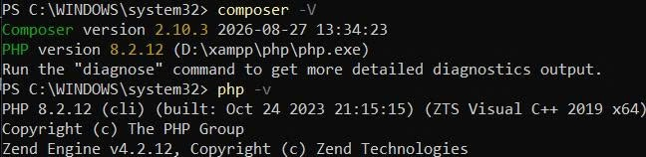
Hình 2.1 Kiểm tra phiên bản PHP và Composer
Hình 2.1 thể hiện kết quả thực hiện các lệnh php -v và composer -V trên Windows PowerShell nhằm xác định phiên bản các công cụ được cài đặt trong môi trường phát triển.
Kết quả kiểm tra ghi nhận PHP phiên bản 8.2.12, sử dụng kiến trúc 64-bit (x64), chế độ Zend Thread Safety (ZTS) và Composer phiên bản 2.10.3. Trong đó, PHP đảm nhiệm việc thực thi mã nguồn phía máy chủ, còn Composer hỗ trợ quản lý và cài đặt các thư viện phụ thuộc của dự án.
Các lệnh được thực thi thành công, không phát sinh lỗi nhận diện hoặc lỗi thực thi. Điều này xác nhận PHP và Composer đã được cài đặt và cấu hình phù hợp, đáp ứng điều kiện cơ bản để tiếp tục phát triển ứng dụng quản lý giỏ hàng bằng Symfony Framework.

Cài đặt và khởi tạo dự án

Tạo dự án Symfony MVC
Quá trình cài đặt và khởi tạo dự án được thực hiện trên hệ điều hành Windows, sử dụng Visual Studio Code làm môi trường phát triển, PHP làm ngôn ngữ lập trình phía máy chủ và Composer để quản lý các thư viện phụ thuộc. Framework Symfony được lựa chọn nhằm tổ chức ứng dụng theo mô hình Model–View–Controller (MVC), góp phần phân tách các thành phần xử lý dữ liệu, điều khiển nghiệp vụ và hiển thị giao diện.
Đối với bài thực hành, dự án được xây dựng với tên Symfony_BanSachOnline, sử dụng Symfony phiên bản 7.4.21 và hệ quản trị cơ sở dữ liệu Microsoft SQL Server. Quá trình thực hiện được trình bày qua các bước sau.

Bước 1. Khởi tạo dự án Symfony bằng Composer
Trước tiên, mở Windows PowerShell và chuyển đến ổ đĩa D để xác định vị trí lưu trữ mã nguồn. Sau đó, tạo thư mục Symfony_BanSachOnline nhằm tổ chức các tập tin và thư viện phục vụ quá trình phát triển ứng dụng.
Các câu lệnh thực hiện:
D:
mkdir Symfony_BanSachOnline
Lệnh D: được sử dụng để chuyển sang ổ đĩa D, trong khi mkdir có chức năng tạo thư mục mới. Thư mục Symfony_BanSachOnline được sử dụng làm nơi lưu trữ mã nguồn và các thành phần liên quan đến ứng dụng quản lý giỏ hàng.
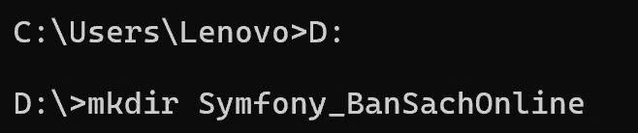
Hình 3.1 Quá trình tạo thư mục lưu trữ dự án Symfony_BanSachOnline
Hình 3.1 minh họa thao tác chuyển đến ổ đĩa D và thực hiện câu lệnh tạo thư mục dự án trên môi trường dòng lệnh Windows. Đây là bước chuẩn bị vị trí lưu trữ trước khi tiến hành cài đặt bộ khung Symfony bằng Composer.
Tiếp theo, sử dụng Composer để khởi tạo ứng dụng Symfony trong thư mục đã tạo.
Câu lệnh thực hiện:
composer create-project symfony/skeleton:"7.4.*
Trong đó, composer create-project là câu lệnh khởi tạo dự án PHP từ bộ khung có sẵn. Gói symfony/skeleton cung cấp các thành phần nền tảng của Symfony, tham số 7.4.* xác định nhánh phiên bản framework.
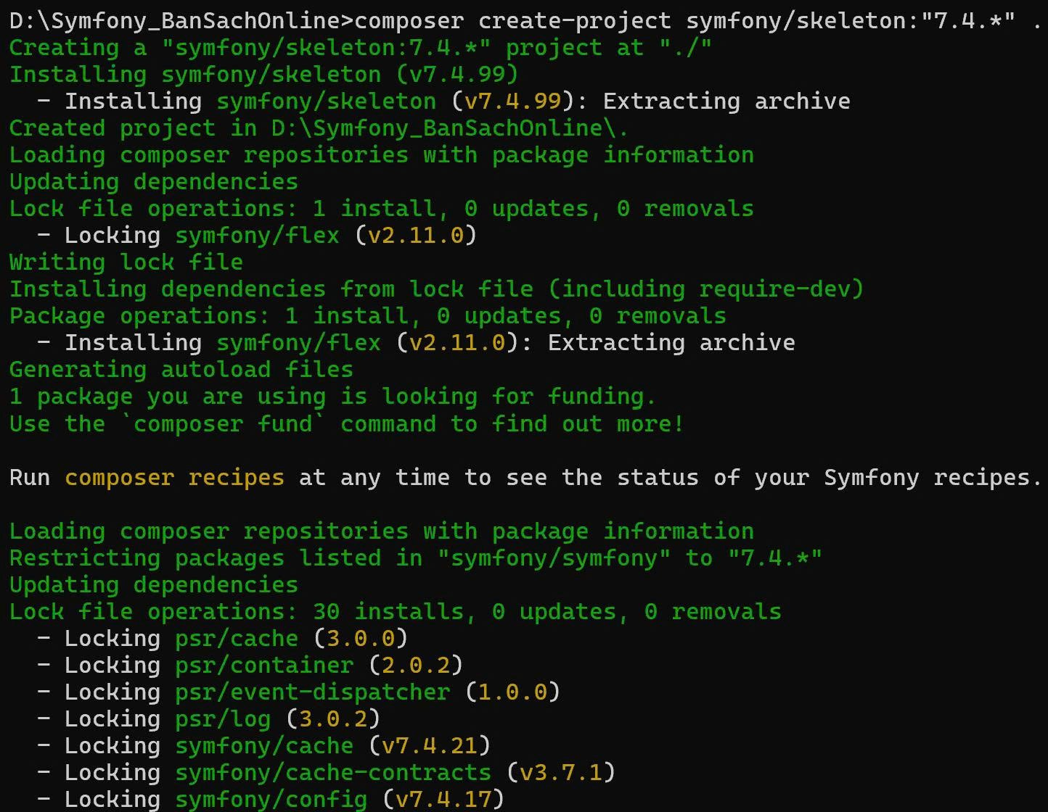
Hình 3.2 Quá trình khởi tạo dự án Symfony bằng Composer
Hình 3.2 minh họa quá trình thực thi lệnh khởi tạo dự án trên Windows PowerShell. Kết quả thành công cho thấy Composer đã thiết lập bộ khung Symfony và tạo thư mục mã nguồn, làm cơ sở cho việc xây dựng các thành phần của ứng dụng theo kiến trúc MVC.
Trong đó, composer create-project là lệnh hỗ trợ tạo mới một dự án PHP từ bộ khung được cung cấp. Gói symfony/skeleton chứa các thành phần cơ bản của framework Symfony.
Sau khi thực thi thành công, Composer tiến hành tải và cài đặt các thư viện cần thiết, đồng thời tạo cấu trúc thư mục cơ bản phục vụ quá trình phát triển ứng dụng.

Bước 2. Cài đặt và cấu hình các thư viện cần thiết
Sau khi hoàn tất quá trình khởi tạo dự án Symfony, nhóm tiến hành cài đặt các thư viện cần thiết nhằm bổ sung những thành phần phục vụ phát triển ứng dụng web theo mô hình Model–View–Controller (MVC). Quá trình cài đặt được thực hiện thông qua Composer trên môi trường dòng lệnh Windows.
Trước tiên, tiến hành cài đặt bộ thư viện Symfony Web Application Pack bằng câu lệnh:
composer require webapp
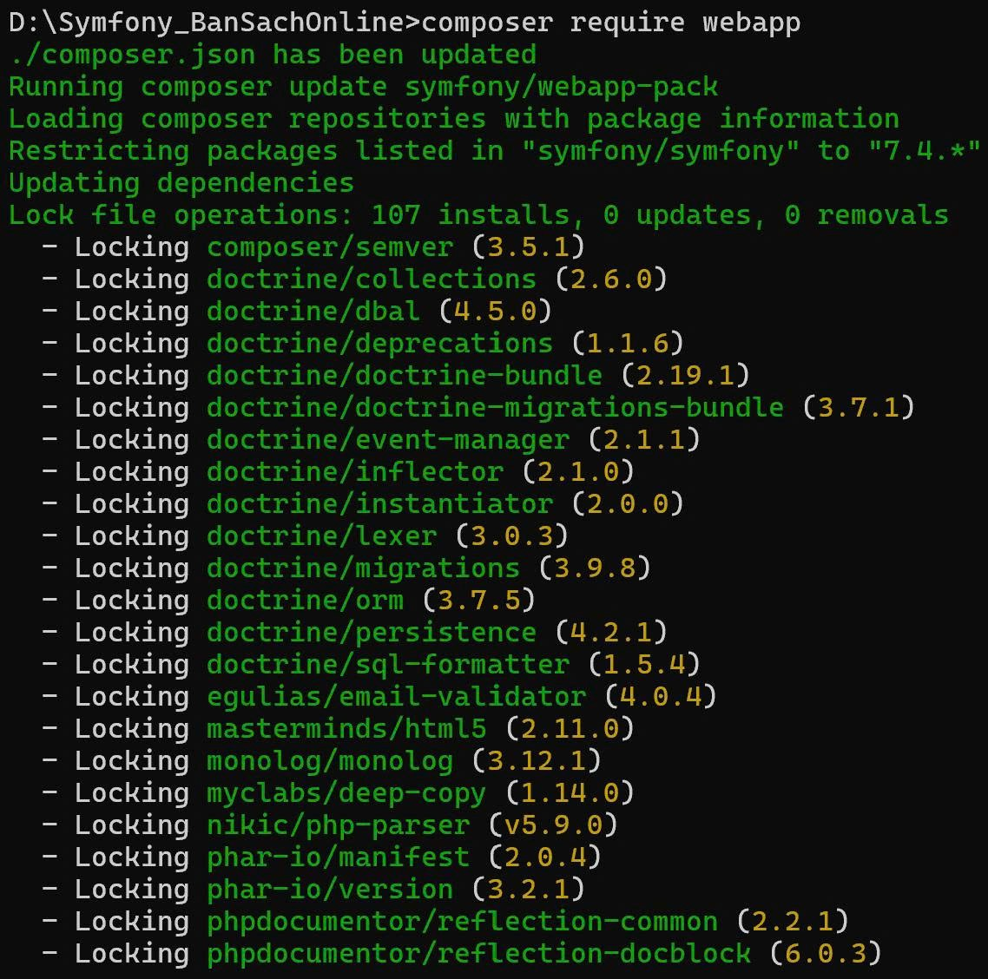
Hình 3.3 Quá trình cài đặt bộ thư viện Symfony Web Application Pack bằng Composer
Lệnh trên được sử dụng để bổ sung các gói thư viện thường dùng trong quá trình phát triển ứng dụng web bằng Symfony. Trong đó, các thành phần liên quan đến Twig hỗ trợ xây dựng giao diện, Doctrine hỗ trợ thao tác với cơ sở dữ liệu và Doctrine Migrations hỗ trợ quản lý sự thay đổi cấu trúc dữ liệu theo phiên bản. Trong quá trình thực thi, Composer tiến hành cập nhật tập tin composer.json, xác định các thư viện phụ thuộc và ghi nhận phiên bản tương ứng vào tập tin composer.lock. Kết quả trên cửa sổ dòng lệnh cho thấy Composer thực hiện quá trình xử lý phụ thuộc với thông báo 107 installs, 0 updates, 0 removals. Điều này cho thấy bộ thư viện được bổ sung gồm 107 gói cài đặt mới trong lần thực hiện được ghi nhận. Thể hiện quá trình cài đặt bộ thư viện Symfony Web Application Pack. Kết quả ghi nhận Composer đã cập nhật thông tin cấu hình và xác định các gói phụ thuộc cần thiết, tạo cơ sở cho việc phát triển giao diện và các thành phần xử lý dữ liệu của ứng dụng.
Tiếp theo, nhóm cài đặt Symfony MakerBundle bằng câu lệnh:
composer require --dev symfony/maker-bundle
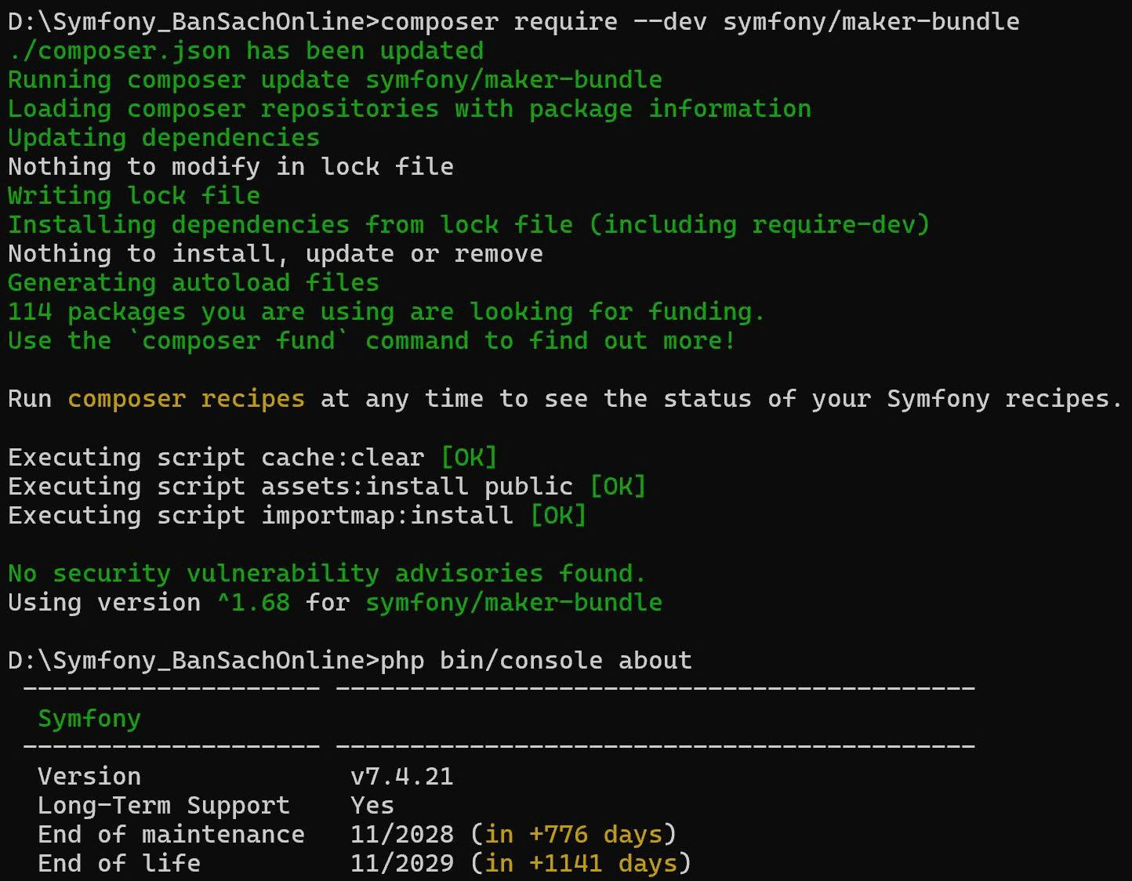
Hình 3.4 Kết quả cài đặt Symfony MakerBundle bằng Composer
Symfony MakerBundle là công cụ hỗ trợ quá trình phát triển ứng dụng, cung cấp các lệnh giúp tạo nhanh một số thành phần như Controller và các lớp liên quan. Việc sử dụng tùy chọn --dev cho phép khai báo thư viện trong nhóm phụ thuộc dành cho môi trường phát triển. Sau khi thực hiện câu lệnh, Composer kiểm tra trạng thái các thư viện hiện có, cập nhật cấu hình và thực thi các tác vụ cần thiết. Kết quả hiển thị các thông báo cache:clear [OK], assets:install public [OK] và importmap:install [OK], cho thấy những tác vụ cấu hình được thực hiện thành công.
Để xác nhận phiên bản framework đang sử dụng, nhóm tiếp tục thực hiện câu lệnh:
php bin/console about
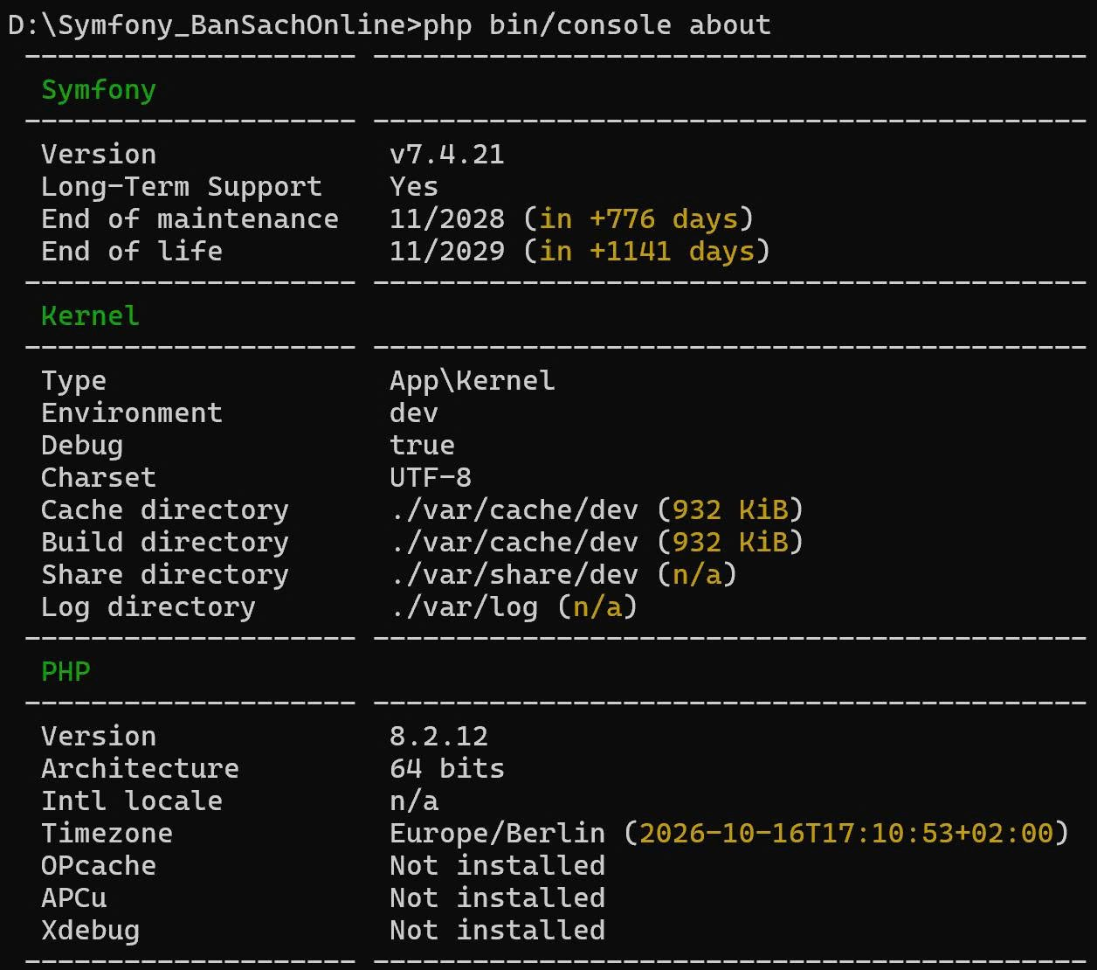
Hình 3.5 Kết quả kiểm tra phiên bản Symfony Framework
Kết quả trả về cho thấy dự án sử dụng Symfony phiên bản 7.4.21, thuộc nhánh hỗ trợ dài hạn (Long-Term Support). Đây là cơ sở để xác định phiên bản framework trong tài liệu hướng dẫn kỹ thuật và phục vụ quá trình kiểm tra môi trường phát triển. Thể hiện kết quả thực thi lệnh cài đặt Symfony MakerBundle và kiểm tra thông tin framework. Composer không ghi nhận lỗi trong các tác vụ cấu hình được hiển thị, đồng thời Symfony xác nhận phiên bản đang sử dụng là 7.4.21. Kết quả này cho thấy các thành phần hỗ trợ phát triển đã được thiết lập, đáp ứng điều kiện để tiếp tục xây dựng ứng dụng quản lý giỏ hàng theo kiến trúc Symfony MVC.

Bước 3. Kiểm tra và khởi tạo ứng dụng Symfony
Sau khi hoàn tất quá trình khởi tạo dự án và cài đặt các thư viện cần thiết, tiến hành khởi chạy ứng dụng Symfony trên môi trường localhost nhằm kiểm tra khả năng hoạt động của framework trước khi triển khai các chức năng quản lý giỏ hàng.
Trước tiên, mở Windows PowerShell hoặc Terminal trong Visual Studio Code và chuyển đến thư mục chứa mã nguồn dự án bằng câu lệnh:
cd D:\MNM_Nhom04_CRUD_GioHang
Tiếp theo, khởi động máy chủ web tích hợp của PHP bằng câu lệnh:
php -S 127.0.0.1:8000 -t public public/index.php
Trong đó, php -S được sử dụng để khởi chạy máy chủ web tích hợp của PHP. Địa chỉ 127.0.0.1:8000 xác định địa chỉ truy cập và cổng kết nối trên máy tính cục bộ. Tham số -t public thiết lập thư mục public làm thư mục gốc của máy chủ, còn public/index.php là tập tin điểm vào của ứng dụng Symfony, đồng thời được sử dụng để chuyển tiếp các yêu cầu đến framework.
Sau khi thực thi câu lệnh, máy chủ bắt đầu lắng nghe các yêu cầu HTTP và cung cấp địa chỉ truy cập ứng dụng thông qua trình duyệt.
Hình 3.6 Kết quả khởi chạy máy chủ web tích hợp của PHP trên môi trường localhost
Hình thể hiện kết quả thực thi lệnh khởi động máy chủ web tích hợp của PHP. Khi Terminal hiển thị thông báo máy chủ đã khởi chạy tại địa chỉ 127.0.0.1:8000 và không phát sinh lỗi khởi động, có thể xác nhận môi trường máy chủ cục bộ đã sẵn sàng phục vụ các yêu cầu truy cập.
Tiếp theo, mở trình duyệt Google Chrome và truy cập địa chỉ:
http://127.0.0.1:8000
Để kiểm tra khả năng xử lý yêu cầu và hiển thị giao diện của Symfony, sử dụng một trang chào mừng đơn giản được xây dựng trong dự án. Trang này đóng vai trò minh chứng cho việc framework có thể tiếp nhận yêu cầu, thực hiện định tuyến và trả về nội dung hiển thị trên trình duyệt.
[CHÈN ẢNH 3.6: Giao diện trang chào mừng Symfony trên trình duyệt sau khi khởi tạo thành công]
Hình 3.6. Kết quả duyệt trang chủ dự án sau khi cài đặt thành công

Ảnh minh họa giao diện chào mừng của ứng dụng Symfony được truy cập thông qua trình duyệt Google Chrome. Việc trang được hiển thị thành công cho thấy máy chủ PHP đã tiếp nhận yêu cầu HTTP và framework Symfony có khả năng xử lý định tuyến, điều phối yêu cầu đến Controller và trả về nội dung giao diện.
Kết quả kiểm tra xác nhận ứng dụng Symfony đã được thiết lập và có thể vận hành trên môi trường localhost. Đây là cơ sở để tiếp tục xây dựng các thành phần theo mô hình Model–View–Controller (MVC), kết nối cơ sở dữ liệu Microsoft SQL Server và phát triển các chức năng Create, Read, Update và Delete phục vụ quản lý giỏ hàng.

Kiểm tra cấu trúc thư mục
Sau khi hoàn tất quá trình cài đặt và khởi chạy ứng dụng, tiến hành kiểm tra cấu trúc thư mục dự án bằng Visual Studio Code nhằm xác định các thành phần chính của kiến trúc Symfony MVC.
Tại thư mục dự án, có thể mở Visual Studio Code bằng câu lệnh:
code .
Cấu trúc thư mục của Symfony được tổ chức theo nguyên tắc phân tách trách nhiệm giữa các thành phần, góp phần thuận lợi hóa quá trình xây dựng, kiểm thử, bảo trì và mở rộng ứng dụng.

Bảng 2 Cấu trúc cây thư mục của dự án
Thư mục/tập tin | Vai trò
src/Controller/ | Chứa các lớp Controller tiếp nhận và điều phối yêu cầu HTTP.
src/Repository/ | Chứa các lớp Repository thực hiện truy vấn và truy xuất dữ liệu.
src/Service/ | Chứa các lớp xử lý quy tắc nghiệp vụ của ứng dụng.
src/Security/ | Chứa các thành phần phục vụ xác thực và phân quyền.
templates/ | Chứa các tập tin giao diện được xây dựng bằng Twig.
config/ | Chứa các tập tin cấu hình của Symfony và các thư viện liên quan.
migrations/ | Chứa các tập tin quản lý thay đổi cấu trúc cơ sở dữ liệu.
database/ | Chứa tập tin SQL và tài liệu hướng dẫn khởi tạo sơ sở dữ liệu.
public/ | Chứa tập tin index.php và các tài nguyên công khai như CSS, JavaScript và hình ảnh.
tests/ | Chứa các tập tin phục vụ kiểm thử chức năng.
vendor/ | Chứa những thư viện phụ thuộc được cài đặt bằng Composer.
.env và .env.local | Chứa thông tin cấu hình môi trường và kết nối cơ sở dữ liệu.
composer.json | Khai báo danh sách thư viện và cấu hình quản lý phụ thuộc.
composer.lock | Ghi nhân phiên bản cuh thể của các thư viện phụ thuộc.
bin/console | Cung cấp các câu lệnh quản lý và kiểm tra ứng dụng Symfony.
Cấu trúc thư mục trên thể hiện cách tổ chức mã nguồn của ứng dụng Symfony theo nguyên tắc phân tách trách nhiệm. Trong đó, các lớp Controller tiếp nhận và xử lý yêu cầu, Repository và Service thực hiện truy xuất dữ liệu và xử lý nghiệp vụ, còn các tập tin Twig chịu trách nhiệm trình bày thông tin đến người dùng.
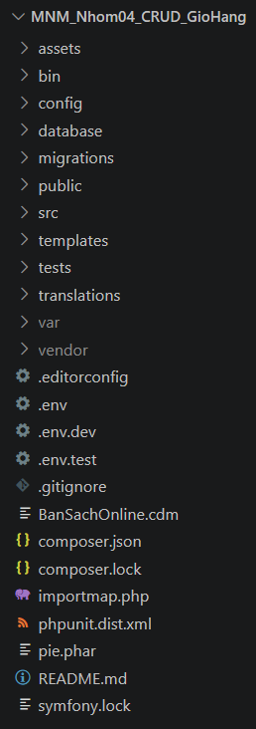
Hình 3.7 Cấu trúc thư mục chính của dự án Symfony MVC trong Visual Studio Code
Thể hiện cấu trúc thư mục của dự án Symfony trong Visual Studio Code. Các thành phần được tổ chức theo từng nhóm chức năng, hỗ trợ việc quản lý mã nguồn và xây dựng các chức năng của hệ thống một cách có hệ thống.

Thiết kế dữ liệu và cấu hình kết nối

Thiết kế bảng GIO_HANG
Cơ sở dữ liệu BanSachDB được xây dựng trên hệ quản trị Microsoft SQL Server nhằm phục vụ việc lưu trữ và quản lý thông tin của hệ thống nhà sách. Cơ sở dữ liệu gồm sáu bảng chính: LOAI_SACH, SACH, THANH_VIEN, QTV, GIO_HANG và MUA.
Trong đó, bảng GIO_HANG được lựa chọn làm đối tượng triển khai các chức năng CRUD. Bảng này lưu trữ thông tin giỏ hàng, thời gian tạo, trạng thái xử lý, ghi chú và thông tin liên kết đến khách hàng, quản trị viên. Bảng MUA lưu trữ danh sách sách và số lượng tương ứng của từng giỏ hàng.
Bảng 3 Cấu trúc bảng GIO_HANG
Cột | Kiểu dữ liệu | Ý nghĩa
GIO_HANG_ID_GIO | INT, khóa chính | Mã định danh giỏ hàng
THANH_VIEN_TEN_DANG_NHAP | INT, khóa ngoại | Xác định khách hàng sở hữu giỏ hàng
QTV_USER_ADMIN | VARCHAR(60), NULL | Tài khoản quản trị viên xử lý giỏ hàng
GIO_HANG_THOI_GIAN | DATETIME | Thời điểm tạo giỏ hàng
GIO_HANG_TRANG_THAI | VARCHAR(30) | Trạng thái xử lý giỏ hàng
GIO_HANG_GHI_CHU | VARCHAR(255), NULL | Ghi chú của khách hàng
GIO_HANG_LY_DO_TU_CHOI | NVARCHAR(255), NULL | Lý do từ chối giỏ hàng
Trường GIO_HANG_ID_GIO được sử dụng làm khóa chính nhằm phân biệt các giỏ hàng. Trường THANH_VIEN_TEN_DANG_NHAP liên kết với bảng THANH_VIEN, trong khi QTV_USER_ADMIN liên kết với bảng QTV. Các ràng buộc khóa ngoại góp phần bảo đảm tính toàn vẹn tham chiếu và hỗ trợ quá trình truy xuất dữ liệu giữa các bảng.

Tạo cơ sở dữ liệu
Khởi động MySQL bằng XAMPP. Tạo cơ sở dữ liệu tên online_shop qua phpMyAdmin hoặc chạy SQL:
CREATE DATABASE online_shop
CHARACTER SET utf8mb4 COLLATE utf8mb4_unicode_ci;

Cấu hình .env
Trong file .env, thiết lập thông tin tương ứng với MySQL trên máy. Ví dụ minh họa cho tài khoản cục bộ; tuyệt đối không công bố mật khẩu thực.
DB_CONNECTION=mysql
DB_HOST=127.0.0.1
DB_PORT=3306
DB_DATABASE=online_shop
DB_USERNAME=root
DB_PASSWORD=

Tạo Model và Migration
Trong kiến trúc Model–View–Controller (MVC), thành phần Model chịu trách nhiệm tương tác với cơ sở dữ liệu và xử lý các quy tắc nghiệp vụ của ứng dụng. Đối với dự án MNM_Nhom04_CRUD_GioHang, chức năng quản lý giỏ hàng được xây dựng bằng các lớp Repository kết hợp với Service và Doctrine DBAL nhằm thực hiện các thao tác truy xuất, thêm, cập nhật và xóa dữ liệu trong Microsoft SQL Server.
Bên cạnh đó, Doctrine Migrations được sử dụng để quản lý những thay đổi về cấu trúc cơ sở dữ liệu theo từng phiên bản, góp phần bảo đảm tính nhất quán giữa mã nguồn và hệ thống dữ liệu.
Quá trình xây dựng Model và Migration được thực hiện qua các bước sau.

Bước 1. Xây dựng lớp Repository để truy xuất dữ liệu
Trước tiên, tiến hành xây dựng các lớp Repository trong thư mục src/Repository/ nhằm tổ chức những thao tác truy vấn dữ liệu và tách biệt mã nguồn truy xuất cơ sở dữ liệu khỏi Controller.
Trong ứng dụng quản lý giỏ hàng, các lớp Repository chính bao gồm:
- BookRepository.php: Thực hiện truy vấn dữ liệu sách, phục vụ hiển thị danh mục, tìm kiếm và tra cứu thông tin sách.
- CartRepository.php: Thực hiện truy xuất dữ liệu giỏ hàng và chi tiết giỏ hàng, hỗ trợ các thao tác Create, Read, Update và Delete.
- AccountRepository.php: Truy xuất thông tin tài khoản phục vụ xác thực và xác định quyền truy cập.
Các lớp Repository sử dụng Doctrine DBAL để thực thi câu lệnh SQL và nhận kết quả từ cơ sở dữ liệu Microsoft SQL Server. Việc xây dựng Repository giúp tập trung logic truy vấn dữ liệu, hạn chế viết trực tiếp các câu lệnh SQL trong Controller và hỗ trợ quá trình bảo trì ứng dụng.
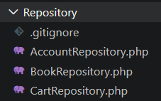
Hình 5.1 Các lớp Repository phục vụ truy xuất dữ liệu trong ứng dụng Symfony MVC

Hình tthể hiện vị trí các lớp Repository trong cấu trúc mã nguồn của dự án. Các lớp này đảm nhiệm việc tương tác với cơ sở dữ liệu và cung cấp dữ liệu cần thiết cho các thành phần xử lý nghiệp vụ của ứng dụng.

Bước 2. Xây dựng lớp Service để xử lý nghiệp vụ giỏ hàng
Sau khi tổ chức thành phần truy xuất dữ liệu, xây dựng lớp CartService.php tại thư mục src/Service/ để tập trung các quy tắc nghiệp vụ của giỏ hàng. Lớp Service tiếp nhận dữ liệu từ Controller, phối hợp với BookRepository và Doctrine DBAL, thực hiện kiểm tra dữ liệu trước khi thay đổi trạng thái hoặc ghi vào cơ sở dữ liệu.
Trong mã nguồn hiện tại, CartService triển khai các phương thức modify() để thêm, cập nhật hoặc loại bỏ sách trong giỏ tạm, view() để tổng hợp nội dung giỏ, submit() để gửi giỏ hàng, updateSubmitted() để sửa giỏ đã gửi, cancel() để hủy giỏ, delete() để xóa giỏ theo điều kiện và review() để quản trị viên duyệt hoặc từ chối. Các phương thức quantity() và validate() hỗ trợ kiểm tra tính hợp lệ của số lượng, sự tồn tại của sách, giá bán và số lượng tồn kho.
Ví dụ, trước khi tiếp nhận yêu cầu gửi giỏ, phương thức submit() kiểm tra giỏ không rỗng và xác định yêu cầu chưa bị gửi lặp lại. Nếu không đáp ứng điều kiện, chương trình phát sinh ngoại lệ nghiệp vụ để Controller xử lý và thông báo cho người dùng.
if (!$state['items']) {
throw new \DomainException('Giỏ hàng đang trống.');
}
Khi tạo giỏ hàng chính thức, ứng dụng ghi dữ liệu vào GIO_HANG và MUA trong cùng một giao dịch thông qua Connection::transactional(). Cách tổ chức này giúp các thay đổi được thực hiện nhất quán. Nếu một thao tác không thành công, giao dịch có thể bị hoàn tác thay vì để dữ liệu giỏ và chi tiết giỏ ở trạng thái không đồng bộ.
$id = $this->db->transactional(function () use ($user, $state, $note): int {
// Ghi dữ liệu giỏ hàng và các dòng sách trong một giao dịch
// ...
});
Đoạn mã trên minh họa cấu trúc giao dịch được sử dụng tại phương thức submit(). Các dòng chú thích mô tả phần nghiệp vụ bên trong giao dịch và không thay thế toàn bộ nội dung mã nguồn gốc.
Việc tách CartService khỏi Controller góp phần giảm sự phụ thuộc giữa mã nguồn điều khiển giao diện và quy tắc nghiệp vụ. Controller tiếp nhận yêu cầu HTTP, Service xử lý thao tác với giỏ hàng và Repository chịu trách nhiệm truy vấn dữ liệu phục vụ việc đọc thông tin.
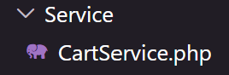
Hình 5.2 Lớp CartService.php thực hiện xử lý nghiệp vụ giỏ hàng trong ứng dụng

Bước 3. Khai báo, quản lý và kiểm tra Doctrine Migration
Doctrine Migrations được sử dụng để lưu vết những thay đổi về cấu trúc cơ sở dữ liệu Microsoft SQL Server. Khác với việc truy xuất dữ liệu trong Repository, Migration không chịu trách nhiệm hiển thị hoặc xử lý giỏ hàng hằng ngày mà mô tả các thay đổi cấu trúc bảng, cột và ràng buộc theo từng phiên bản. Các tập tin Migration của dự án được đặt tại thư mục migrations/ và khai báo trong config/packages/doctrine_migrations.yaml.
Mã nguồn hiện tại có ba tập tin Migration thuộc namespace DoctrineMigrations:
- Version20261026000100.php: Bổ sung cột THANH_VIEN_USERNAME cho bảng THANH_VIEN, cập nhật tên đăng nhập từ mã thành viên và thiết lập các ràng buộc UNIQUE, CHECK.
- Version20261026000200.php: Bổ sung cột GIO_HANG_LY_DO_TU_CHOI kiểu NVARCHAR(255) cho bảng GIO_HANG nhằm lưu lý do quản trị viên từ chối giỏ hàng riêng với ghi chú của khách hàng.
- Version20261026000300.php: Cho phép QTV_USER_ADMIN nhận giá trị NULL, bổ sung hoặc xác nhận cột THANH_VIEN_TEN_DANG_NHAP trên GIO_HANG, đối chiếu thông tin chủ giỏ từ bảng MUA và bổ sung khóa ngoại khi cần.
Trong từng lớp Migration, phương thức up() mô tả những câu lệnh SQL cần áp dụng khi thay đổi cấu trúc dữ liệu. Chẳng hạn, Migration phiên bản 00200 sử dụng câu lệnh sau để bổ sung trường ghi nhận lý do từ chối:
$this->addSql('ALTER TABLE dbo.GIO_HANG ADD
GIO_HANG_LY_DO_TU_CHOI NVARCHAR(255) NULL');
Đoạn mã trên được tách dòng để phù hợp khổ giấy A4, tương ứng với thao tác ALTER TABLE trong tập tin Version20261026000200.php. Các Migration này dành cho Microsoft SQL Server và không sử dụng cú pháp tạo bảng của MySQL.
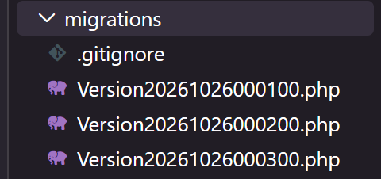
Hình 5.3 Các tập tin Doctrine Migration phục vụ quản lý thay đổi cấu trúc cơ sở dữ liệu trong ứng dụng Symfony MVC
Để kiểm tra cơ sở dữ liệu đang kết nối và trạng thái phiên bản Migration, mở Terminal tại thư mục gốc của dự án và thực hiện các lệnh sau:
php bin/console doctrine:query:sql "SELECT DB_NAME() AS database_name"
php bin/console doctrine:migrations:status
php bin/console doctrine:migrations:list
php bin/console doctrine:migrations:migrate --dry-run --no-interaction
Trong đó, lệnh doctrine:query:sql xác nhận tên cơ sở dữ liệu đang kết nối. Lệnh status và list cho biết những phiên bản Migration đã ghi nhận và còn chờ thực hiện. Tùy chọn --dry-run hỗ trợ xem trước SQL dự kiến mà không chủ động áp dụng thay đổi cấu trúc cơ sở dữ liệu.
Đối với bản cài mới bằng database/BanSachDB_Full.sql, tài liệu cơ sở dữ liệu của dự án cho biết tập tin SQL đã tích hợp cấu trúc của các Migration đầu và có ghi nhận metadata cho hai phiên bản 00100, 00200, trong khi phiên bản 00300 có thể chưa được đánh dấu trong bảng lịch sử Migration dù các cột liên quan đã có sẵn. Vì vậy, trước khi chạy lệnh migrate thật cần đối chiếu trạng thái thực tế với cấu trúc bảng trong SQL Server Management Studio, sao lưu cơ sở dữ liệu và kiểm tra kết quả dry-run. Không thực hiện áp dụng hàng loạt Migration hoặc chạy lại tập tin khởi tạo trên cơ sở dữ liệu đang có dữ liệu khi chưa xác minh.
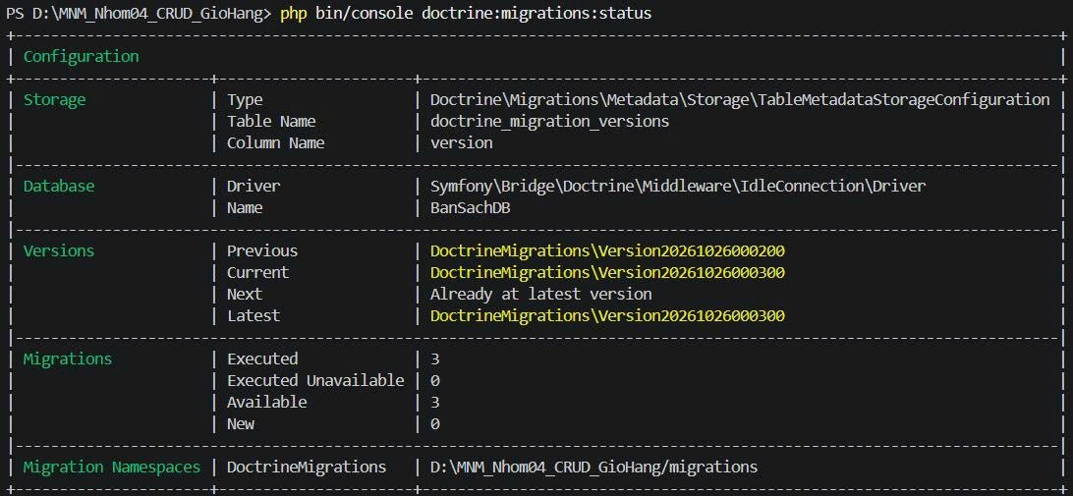
Hình 5.4 Các tập tin Doctrine Migration phục vụ quản lý thay đổi cấu trúc cơ sở dữ liệu

Xây dựng CRUD theo MVC

Tạo và viết Controller

Create – tạo và gửi giỏ hàng
Cung cấp lệnh, mã nguồn và giải thích những điểm quan trọng cho đủ 4 chức năng CRUD

Tạo và viết Route
Cung cấp lệnh, mã nguồn và giải thích những điểm quan trọng cho đủ 4 chức năng CRUD

Tạo giao diện
Cung cấp lệnh, mã nguồn và giải thích những điểm quan trọng cho đủ 4 chức năng CRUD

…..

….

….

….

Kết quả thử nghiệm CRUD
Cung cấp lệnh chạy và hình ảnh kết quả thực hiện

Các lỗi thường gặp
Trong quá trình cài đặt và phát triển ứng dụng quản lý giỏ hàng bằng Symfony MVC, một số lỗi phát sinh liên quan đến môi trường thực thi, kết nối cơ sở dữ liệu, xác thực người dùng và đồng bộ mã nguồn. Các lỗi được xác định nguyên nhân và khắc phục nhằm bảo đảm hệ thống hoạt động ổn định.
Bảng 4 Các lỗi thường gặp và hướng giải quyết
Lỗi | Hướng giải quyết
Thiếu ext-pdo_sqlsrv khi  Composer cài đặt | Cài đúng driver tương thích PHP 8.2, TS/NTS, x64 và kích hoạt php.ini
Không kết nối được SQL Server | Kiểm tra trạng thái dịch vụ SQL Server, tên máy chủ, instance và chuỗi kết nối DATABASE_URL trong tệp .env.local.
Lỗi Invalid column name  'THANH_VIEN_USERNAME' | Kiểm tra cấu trúc bảng THANH_VIEN, xác định cơ sở dữ liệu đang kết nối và đối chiếu trạng thái Doctrine Migration để bổ sung thay đổi còn thiếu.
Không đăng nhập được tài khoản khách hàng hoặc quản trị viên | Kiểm tra tên đăng nhập, mật khẩu đã mã hóa, dữ liệu tài khoản và cấu hình xác thực trong Symfony Security
Lỗi HTTP 500 do xung đột mã nguồn Twig | Xử lý các dấu xung đột Git, loại bỏ khai báo trùng {% block content %} và kiểm tra cú pháp bằng lệnh php bin/console lint:twig templates.
Không viết chung chung. Các lỗi trên được ghi nhận trong quá trình thực hiện dự án. Việc xác định nguyên nhân và áp dụng biện pháp khắc phục phù hợp góp phần nâng cao tính ổn định của ứng dụng, đồng thời tích lũy kinh nghiệm trong cấu hình môi trường, quản lý cơ sở dữ liệu và kiểm soát phiên bản mã nguồn.

GitHub và tổng kết

Link GitHub công khai
https://github.com/tanphattv05/MNM_Nhom04_CRUD_GioHang.git

File Readme
Ví dụ mẫu về nội dung file README trên GitHub để công bố bản quyền và hướng dẫn chạy dự án
# Book Management – Laravel MVC
## Yêu cầu
- PHP: [phiên bản]
- Composer: [phiên bản]
- MySQL: [phiên bản]
## Cài đặt
1. composer install
2. Sao chép .env.example thành .env
3. Cấu hình DB_* trong .env
4. php artisan key:generate
5. php artisan migrate
6. php artisan serve
## Chức năng
- Xem danh sách, thêm, sửa, xóa sách
## Thành viên
- [Họ tên – nhiệm vụ]

Kết luận và giới hạn
Ứng dụng đã triển khai bốn thao tác CRUD đối với nghiệp vụ giỏ hàng, kết hợp cơ chế xác thực, phân quyền và xử lý trạng thái. Việc tổ chức Router, Controller, Repository, Service và Twig góp phần phân tách trách nhiệm theo kiến trúc MVC. Các khó khăn chủ yếu liên quan đến trình điều khiển SQL Server, đồng bộ migration và xung đột mã nguồn Git đã giúp củng cố kỹ năng cấu hình, phân tích lỗi và kiểm thử ứng dụng.
Giới hạn được ghi nhận gồm việc chưa kiểm thử tải đồng thời, chưa xác nhận quy trình cài đặt toàn diện trên máy độc lập và chưa thao tác hết mọi biểu mẫu qua trình duyệt thật. Hướng mở rộng có thể tập trung vào kiểm thử đa người dùng, cải thiện giao diện và phát triển API tích hợp.

PHỤ LỤC A. PHIẾU THÔNG TIN NHÓM
Bảng 5 Bảng phân công công việc
Thành viên | Phần việc | Minh chứng commit
Cao A Châu | Chuẩn bị và cấu hình cơ sở dữ liệu SQL Server. | [URL]
Huỳnh Dương Tấn Phát | Xây dựng chức năng đăng ký, đăng nhập, phân quyền và tạo giỏ hàng (Create). | [URL]
Trần Hoàng Oanh | Xây dựng chức năng xem danh sách, tìm kiếm và chi tiết giỏ hàng (Read). | [URL]
Võ Thị Kiều Nhi | Xây dựng chức năng cập nhật, duyệt và từ chối giỏ hàng (Update).
Trần Vũ Ngọc Huỳnh | Xây dựng chức năng hủy và xóa giỏ hàng (Delete).
Nguyễn An Ninh | Hoàn thiện giao diện và kiểm thử hệ thống.
Phạm Bá Hạo Long | Biên soạn và hoàn thiện tài liệu hướng dẫn kỹ thuật Hands-on.

PHỤ LỤC B. NHẬT KÝ THỰC HÀNH
Bảng 6 Nhật ký làm việc nhóm
Ngày | Công việc | Kết quả thực hiện | Thành viên tham gia
16/10/2026 | Khởi tạo repository GitHub | Thiết lập kho lưu trữ mã nguồn ban đầu. | Huỳnh Dương Tấn Phát
17–24/10/2026 | Chuẩn bị cơ sở dữ liệu | Xây dựng cấu trúc dữ liệu và bổ sung cấu hình SQL Server cho hệ thống. | Cao Á Châu
26/10/2026 | Xây dựng chức năng Read | Hoàn thiện hiển thị danh sách, chi tiết giỏ hàng và chức năng quản lý giỏ của Admin | Trần Hoàng Oanh
26/10/2026 | Xây dựng chức năng Update | Triển khai chỉnh sửa giỏ hàng, duyệt, từ chối và bổ sung kiểm thử liên quan. | Võ Thị Kiều Nhi
27/10/2026 | Xây dựng chức năng Delete | Triển khai hủy, xóa giỏ hàng, kiểm tra quyền và bổ sung kịch bản kiểm thử. | Trần Vũ Ngọc Huỳnh
27/10/2026 | Hoàn thiện giao diện và kiểm thử | Điều chỉnh giao diện, kiểm tra chức năng và cập nhật các bản sửa lỗi. | Nguyễn An Ninh
27/10/2026 | Tích hợp và cập nhật phiên bản cuối | Tổng hợp các thay đổi và cập nhật mã nguồn trên GitHub. | Huỳnh Dương Tấn Phát
27/10/2026 | Biên soạn tài liệu Hands-on | Tổng hợp nội dung cài đặt, cấu trúc MVC, mã nguồn CRUD và hướng dẫn kiểm thử. | Phạm Bá Hạo Long

